

**Eindelijk staat het geluid centraal!  
De nieuwe Libratone ZIPP en ZIPP Mini met SoundSpacesTM**

*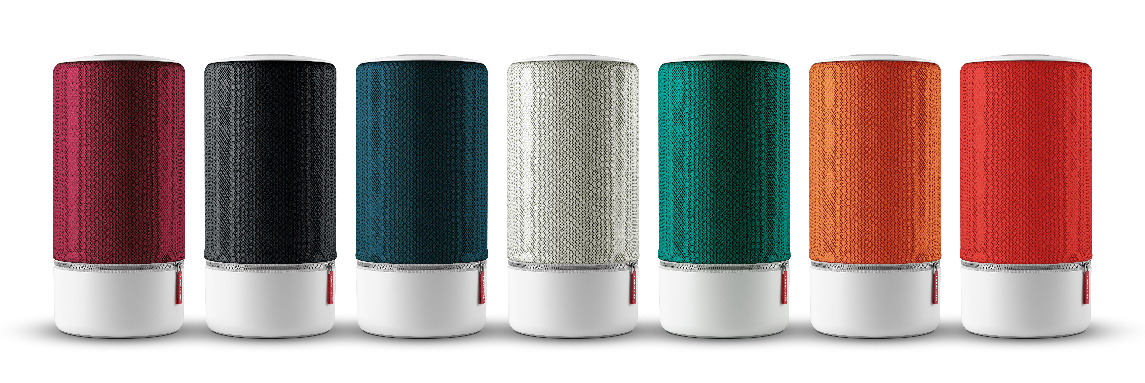  
  
De Deense audiofabrikant Libratone introduceert een nieuwe lijn draadloze speakers. De ZIPP en ZIPP Mini beschikken over rijk 360° geluid gekoppeld met Libratone’s multiroom systeem SoundSpacesTM. Daarnaast hebben de speakers WiFi- en Bluetooth-connectiviteit, een modern, customizable design, internet radio streaming, een verbeterde app en nog veel meer.*

Brussel, 20 oktober 2015 – **De ZIPP en de ZIPP Mini van de bekroonde Deense audiofabrikant Libratone zijn de nieuwste leden van de *bestselling* ZIPP-familie. De nieuwe speakers streven nog steeds het bevrijdende geluid na door het uitzonderlijke 360° geluid te combineren met draagbare multiroom connectiviteit voor maximale flexibiliteit.**

“Steeds meer consumenten willen draagbare muziek”, zegt Jan McNair, CEO van Libratone. “Ze hebben een ‘elastische levensstijl’ - hun huis wordt gebruikt voor leven, werk en entertainment. Dankzij mobiele technologie en draadloze connecties verwachten zij altijd en overal van muziek te kunnen genieten, zonder concessies te hoeven doen aan geluidskwaliteit. Het geluid ‘bevrijden’ is de kern van het Libratone merk. De klassieke ZIPP speakers hebben altijd een draagbare 360° geluidservaring geleverd, met customizable hoesjes en de flexibiliteit om alles te streamen, via WIFI of Bluetooth. De nieuwe generatie ZIPP-speakers zijn compatible met SoundSpace Link. Hiermee kun je tot zes speakers via WiFi aan elkaar koppelen, deze overal in elke ruimte plaatsen dan wel verplaatsen wanneer je wilt. Dit is een spannende toevoeging aan de speakermarkt en we zijn trots dat Libratone als eerste dit uitgebreide pakket kan aanbieden.”

De lancering gaat samen met de introductie van Libratone’s nieuwe, flexibele luisterconcept SoundSpaces*TM*. “Traditionele speakers zijn gemaakt om op een vaste plaats te staan”, gaat McNair verder. “SoundSpaces*TM* biedt je de connectiviteit en vrijheid om je speakers van ruimte naar ruimte te verplaatsen, en al dan niet op elkaar aan te sluiten, afhankelijk van de situatie en je eigen unieke geluidsvoorkeur. Dankzij hun compacte formaat zijn de ZIPP en ZIPP Mini hier perfect voor geschikt. Eindelijk staat het geluid centraal!”

**Bekroond design en technologie**De nieuwe ZIPP en ZIPP Mini zijn gebaseerd op het bekroonde design en de technologie van de klassieke Libratone ZIPP, maar zijn goedkoper. “Tot nu toe was de vorige ZIPP altijd ons best verkopende product”, zegt McNair. “De speaker werd doorlopend als ‘best-in-test’ gerecenseerd en heeft talloze awards voor design en technologie gewonnen, waaronder de prestigieuze International CES Innovations Design and Engineering Award. Desondanks zien we de nieuwe ZIPP-speakers als onze meest uitmuntende prestatie tot nu toe. En we zijn verheugd om de speakers aan te kunnen bieden voor lagere prijzen, waardoor een uitmuntende geluidskwaliteit en een flexibel multiroom-systeem nu binnen het bereik van ieders budget komt te liggen.”

Libratone’s nieuwe speakerlijn bestaat uit de ZIPP (100 watt) en de ZIPP Mini (60 watt). Beide zijn uitsluitend gebouwd met speciaal voor Libratone ontworpen onderdelen en hebben een WiFi- en Bluetooth-connectiviteit, ideaal om zowel thuis als onderweg makkelijk muziek te kunnen streamen. De speakers zijn multiroom-compatible met Spotify Connect en Apple Music en beschikken over 360°FullRoom Sound, een intuïtieve touch interface, speakerphone-functie, streamen en opslaan van maximaal vijf internet radiostations en een batterijduur van acht tot tien uur. Alle functies van de speakers kunnen op afstand worden bediend met de nieuw ontwikkelde Libratone-app, die te verkrijgen is in de AppStore en Google Play.

De ZIPP en de ZIPP Mini zijn voor respectievelijk €299 en €249 vanaf eind oktober online beschikbaar en kort daarna ook bij geselecteerde verkooppunten. Beide speakers beschikken over een duurzame witte voet en een verwisselbare cover van sneakerstof, verkrijgbaar in vier kleuren: Cloudy Grey, Deep Lagoon, Graphite Grey en Victory Red. Losse covers zijn te koop in de drie kleuren Atlantic Deep, Signal en Sangria voor €29 per stuk.

**Over Libratone**Libratone’s missie is het bevrijden van geluid en het bieden van een uitgebreidere luisterervaring bij het streamen van muziek. Libratone werd in 2009 één van de eerste audiobedrijven ter wereld die vond dat de esthetiek van speakers ertoe doet. Libratone wil speakers uit de hoek van de kamer halen en in het middelpunt van de belangstelling plaatsen, of de luisteraar nu thuis of onderweg is. Libratone-speakers combineren een Scandinavisch design en covers van de beste stoffen met een hoogwaardige geluidskwaliteit. In 2014 werd het bedrijf versterkt met Chinese investeringen en technologische kennis die een niet eerder vertoonde sprong voorwaarts mogelijk maakten. De in oktober 2015 gelanceerde SoundSpaces*TM* en nieuwe ZIPP-lijn zijn de eerste wapenfeiten van het nieuwe management en markeren de nieuwe start van een herboren Libratone.

**Neem voor meer informatie contact op met:**Square Egg, Sandra Van Hauwaert, [Sandra@square-egg.be](mailto:Sandra@square-egg.be), 0497 251816

**Persmateriaal** is te vinden op: [www.libratone.com/press](http://www.libratone.com/press)  
**Facebook:** [www.facebook.com/Libratone](http://www.facebook.com/Libratone)   
**Twitter:** [www.twitter.com/Libratone](http://www.twitter.com/Libratone) - volg @Libratone  
**Instagram**: @Libratone